**ОТЧЕТ**

о прохождении учебной практики

ПМ 03 «Ревьюирование программных продуктов»

Студента группы 20ОА14 ___Закревский Эмир Александрович__________

__________________________________________________________________

Специальность: 09.02.07 «Информационные системы и программирование»

Сроки прохождения практики: 21.11.2022-26.11.2022

Руководитель практики от колледжа _______________________________  
_____Бояршинова Елизавета Андреевна______________________________

Отчет защищен на оценку __________________________________________

Подпись руководителя практики от колледжа__________________________

Пенза, 2022 г.

**ЗАДАНИЕ**

на учебную практику

по **ПМ03 РЕВЬЮИРОВАНИЕ ПРОГРАММНЫХ ПРОДУКТОВ**

Студента группы 20ОА14 Закревского Эмира Александровича

Специальность 09.02.07 «Информационные системы и программирование»

1. Анализ предметной области и сбор данных для разработки веб-приложения.
2. Анализ целевой аудитории. Описание пользователей и заинтересованных лиц.
3. Работа с технической документацией. Разработка технического задания.
4. Создание макета веб-ресурса.
5. Обзор современных основных инструментальных средств разработки программных продуктов. Проведение сравнительного анализа программных продуктов и средств разработки.
6. Верстка веб-ресурса. Ревьюирование программного кода..
7. Тестирование веб-ресурса. Валидация кода.

Руководитель УП _______________ Е.А. Бояршинова

**СОДЕРЖАНИЕ**

# **ВВЕДЕНИЕ**

Учебная практика по ПМ 03 «Ревьюирование программных продуктов» проходила в ГАПОУ ПО Пензенском колледже архитектуры и строительства в период с 21 ноября по 26 ноября. Целью учебной практики явилось получение практического опыта в части освоения квалификации по виду профессиональной деятельности «Ревьюирование программных продуктов» и соответствующих профессиональных компетенций.

Компания My-Giro, занимающаяся продажей гироскутеров, обратилась с заданием создать небольшой сайт, который бы рассказывал потенциальным клиентам о компании и демонстрировал их товарный ряд. Главная цель – совершение заказа потенциальным клиентом. Целевая аудитория компании – городские жители 20-30 лет.

Актуальность создания сайта заключается в необходимости современного бизнеса иметь свой Интернет-ресурс. Особенно, наличие собственного веб-ресурса необходимо для компания, ориентирующуюся на молодую аудиторию. Создание сайта обеспечит возможность привлечь новых клиентов и увеличить продажи. С его помощью организация может заявить о своём существовании, проинформировать потенциального клиента об услугах или продуктах, которые предоставляет, а также позволяет пользователям сделать с помощью сайта on-line заказ, произвести покупку или оплатить счета. Интернет-ресурс обеспечивает не только комфортный доступ к информации, но и служит в качестве рекламы для компании.

Цели:

1. Создать дизайн Интернет-ресурса, привлекающий целевую аудиторию;
2. Разработать Интернет-ресурса, удовлетворяющий главную цель – убедить потенциального клиента купить товар компании;

Задачи:

1. Проанализировать предметную область;
2. Проанализировать целевую аудиторию;
3. Разработать макет Интернет-ресурса;
4. Разработать Интернет-ресурс;
5. Протестировать Интернет-ресурс;

Предметной областью и объектом исследования является рынок электросамокатов и гироскутеров. Исследована данная область будет методом сравнения конкурентов и SWOT-методом (Strengths, Weaknesses, Opportunities, Threats) [1].

# **1. Анализ предметной области и сбор данных для разработки веб-приложения**

Предметная область практики заключается в создании Интернет-ресурса для компании, торгующей гироскутерами и электросамокатами. С помощью Интернет-ресурса люди смогут выбрать интересующий их товар, узнать его стоимость и уточнить наличие моделей в магазине. Это сэкономит время походов по магазинам и поисков нужных товаров.

Прежде чем начать проектировать Веб-сайт длч «My-Giro», были изучены аналогичные Интернет-ресурсы, для того, чтобы определить примерную структуру сайта и выявить их общие сходства и тенденции в дизайне. На сайте «gyroskutera.ru» понятный с первого раза интерфейс, приветственная секция сообщает потенциальному клиенту преимущества компании и скидки, также реализован быстрый поиск по сайту. Недочетов в функционале не было замечено. Дизайн простой и понятный, но не соответствует трендам 2022 года. На сайте «giromax.ru», удобное расположение функциональных кнопок, быстрого поиска и «обратной связи». Дизайн непримечательный, плохо подобраны цвета. Некорректно определены приоритеты заголовков и цветовая сегрегация элементов. Из-за этого сложно фокусироваться на конкретном объекте интерфейса. Выявить преимущества в дизайне оказалось затруднительно на всех изученных сайтах, однако изучение помогло разобраться с дальнейшим функционалом «My-Giro». После анализа аналогичных Интернет-ресурсов, было принято решение не останавливаться исключительно на тематических сайтах про гироскутеры, электросамокаты и сигвеи. Был изучен топ креативных и функциональных сайтов за 2022 на сайте «forbes.com». Запоминались цветовые гаммы, расположение информации любого вида, анализировалась разметка (чтоб лучше понять структуру сайтов).

Также сайт «My-Giro» должен соответствовать не только общим требованиям и трендам этого года, но техническому заданию самого заказчика.

# **2. Анализ целевой аудитории**

Интернет – это самая большая компьютерная сеть в мире. Её используют миллионы людей каждый день.

В настоящее время почти каждый человек имеет выход в интернет. Это делает информацию, предоставленную в интернете, удобной для пользователей, и облегчает задачи организаций, цель которых состоит в увеличении притока потенциальных покупателей.

Но что бы успешно продать товар, просто создать Интернет-ресурс – недостаточно. Нужно изучить целевую аудиторию. Благодаря полученной информации, разработчики смогут определить востребованность Интернет-ресурса, наилучшую стилистику и как преподнести информацию. Сейчас для анализа целевой аудитории используются десятки методов и инструментов. Только изучив потенциального клиента возможно:

* Привлечь покупателей, которые захотят еще не один раз к вам

вернуться;

* Сэкономить на рекламе, нацелив ее на целевую аудиторию;
* Предложить покупателю именно то, что он так давно искал.

Можно предположить, что целевой аудиторией компании «My-Giro», являются дети и подростки. Однако изучив данный вопрос подробно, можно прийти к выводу, что это жители мегаполиса в возрасте от 20 до 30 лет.

Из этого можно выделить следующие требования к дизайну:

* Использование интерактивности только тогда, когда она служит

определенной цели и поддерживает их текущую задачу;

* Данная категория (особенно студенты), активно читающая в силу

необходимости, не любят тексты большого объема. Вместо этого они предпочитают контент, который можно легко и быстро усвоить;

* Сайт, нацеленный на подростков, не будет столь же успешен среди

более взрослых пользователей, которые весьма чувствительны к общей атмосфере ресурса.

# **3. Сравнительный анализ средств разработки**

Для создания качественного сайта и выполнения всех этапов разработки, используется не одна программа.

1. Visual Studio Code

Visual Studio Code ― это бесплатный редактор кода. Некоторые возможности:

* Быстрая навигация (Goto Anything)
* Одновременное редактирование (Split Editing)
* Высокая степень настраиваемости (Customize Anything)

Поддержка языков:

Visual Studio Code поддерживает большое количество языков программирования и имеет возможность подсветки синтаксиса для C, C++, C#, CSS, D, Dylan, Erlang, HTML, Groovy, Haskell, Java, JavaScript, LaTeX, Lisp, Lua, Markdown, MATLAB, OCaml, Perl, PHP, Python, R, Ruby, Rust, SQL, TCL и XML.

В дополнение к тем языкам программирования, которые включены по умолчанию, пользователи имеют возможность загружать плагины для поддержки других языков.

Редактор Visual Studio Code, непосредственно использовался для написания кода (использовались: TypeScript и TSX).

TypeScript — язык программирования, представленный Microsoft в 2012 году и позиционируемый как средство разработки веб-приложений, расширяющее возможности JavaScript. Разработчиком языка TypeScript является Андерс Хейлсберг, создавший ранее Turbo Pascal, Delphi и C#.

TSX ― версия JSX расширения файлов фреймворка React. JSX расширение позволяет упростить синтаксис, используя HTML теги вместо функции React.createElement().

1. Figma

Figma ― онлайн-сервис для разработки интерфейсов и прототипирования с возможностью организации совместной работы в режиме реального времени.

Это один из самых популярных и удобных кроссплатформенных графических редакторов для совместной работы. В ней можно создавать: макеты сайтов, приложений и кликабельные прототипы с анимацией отдельные элементы интерфейса: иконки, кнопки, формы и многое другое

Данная программа использовалась для разработки дизайна и дальнейшей верстки сайта.

1. Next.js

Next.js - это фреймворк, основанный на React, который позволяет создавать веб-приложения с улучшенной производительностью и улучшенным пользовательским опытом с помощью дополнительных функций предварительного рендеринга, таких как полноценный рендеринг на стороне сервера (SSR) и статическая генерация страниц (SSG).

1. Zeal

Zeal является оффлайн-браузером для просмотра документации. Программа является Open Source аналогом приложения Dash, которое выполняет абсолютно те же функции, но предназначено для macOS, iPhone, iPad. Zeal в отличии от Dash полностью бесплатна. Zeal позволяет скачать почти 200 различных пакетов документации (на момент написания данного обзора). Установка документации выполняется прямо внутри приложения. Не нужно самостоятельно искать и скачивать документацию на сторонних ресурсах. Программа доступна для Linux и Windows.

5) Bootstrap

Bootstrap - это бесплатный фреймворк с открытым исходным кодом, предназначенный для адаптивной, ориентированной на мобильные устройства веб-разработки. Он содержит HTML, CSS и (опционально) JavaScript-шаблоны дизайна для типографии, форм, кнопок, навигации и других компонентов интерфейса.В создании сайта,Bootstrap использовался при создании слайдера с преимуществами компании, а также секции с частыми вопросами.

6) Sass

Sass — модуль, включенный в Haml. Sass — это метаязык на основе CSS, предназначенный для увеличения уровня абстракции CSS-кода и упрощения файлов каскадных таблиц стилей.

# **4. Разработка макета**

Макет сайта — это предварительный набросок, который определяет внешний вид сайта и его функционал. Это идеи по художественному и техническому оформлению рекламной информации, представленные в графическом виде.

Макет нужен, чтобы весь процесс прошел быстро: исполнителям пришлось вносить минимум правок, а заказчик сэкономил время и деньги.

Задачи макета:

* Заранее увидеть, как будут выглядеть пожелания заказчика на практике, включая мобильную версию сайта и элементы анимации;
* Разработать единый дизайн для всех страниц сайта и всех его типовых элементов;
* Продумать наполнение элементов — текста и изображений;
* Скоординировать всю команду проекта, задать четкие рамки для работы.

Сначала была разработана шапка Интернет-ресурса.



Рисунок 1 – Шапка сайта

Затем был создан макет слайдера и секции с особенностями гироскутеров, электросамокатов и сигвеев.

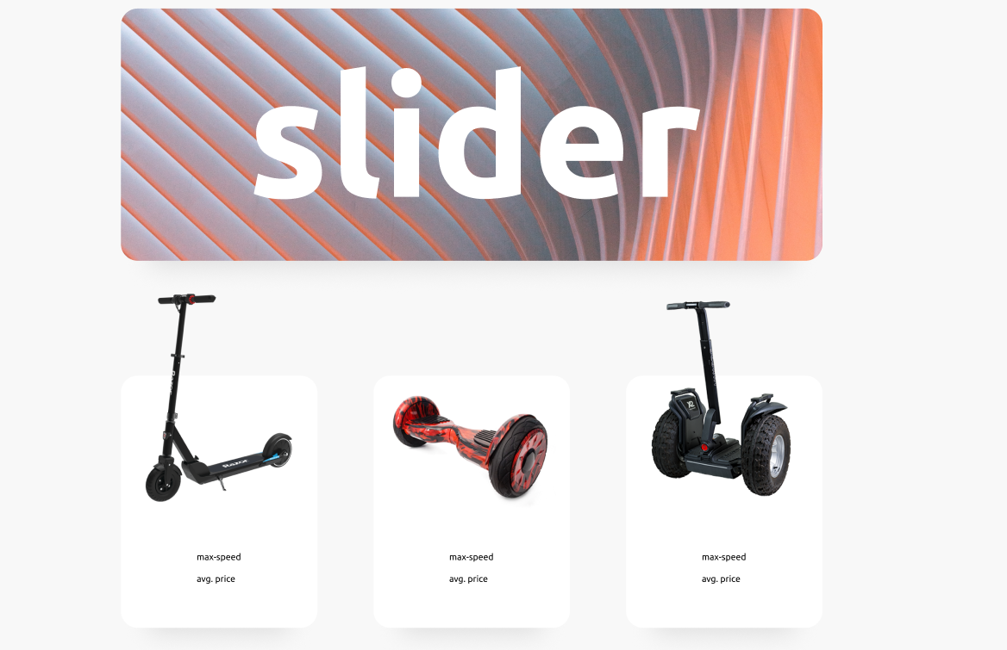

Рисунок 2 – Слайдер и секция особенностей

Следом спроектирована секция с карточками товаров.

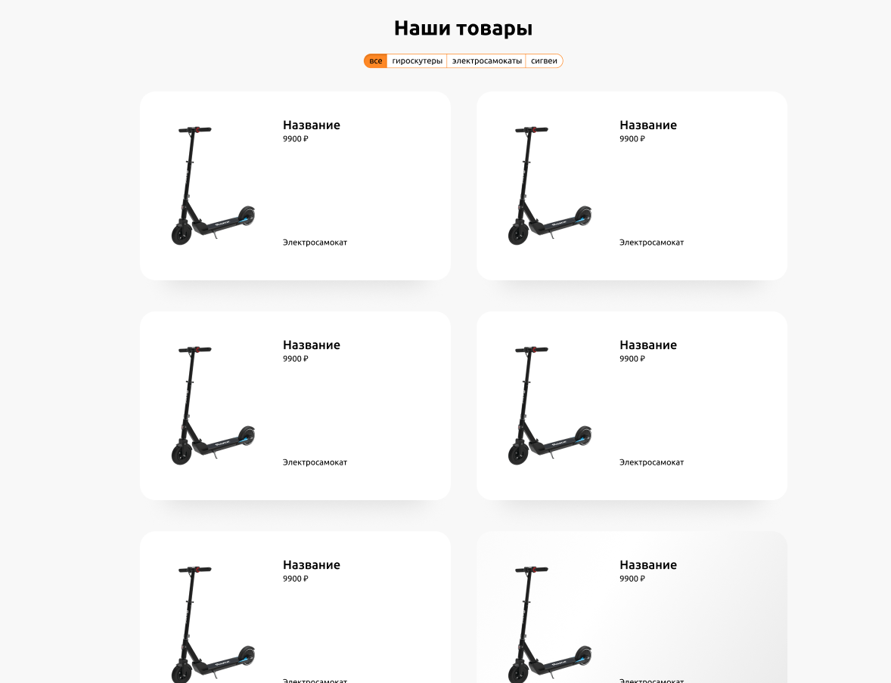

Рисунок 3 – Список товаров

Немаловажной является секция с сотрудниками компании.

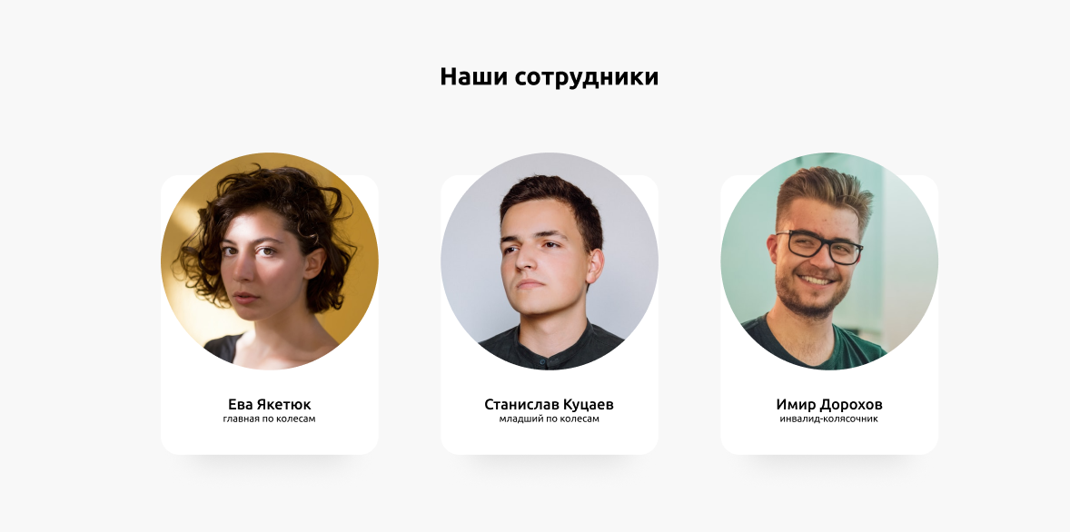

Рисунок 4 – Список сотрудников

Затем была создана секция с брендами, с которыми работает компания.

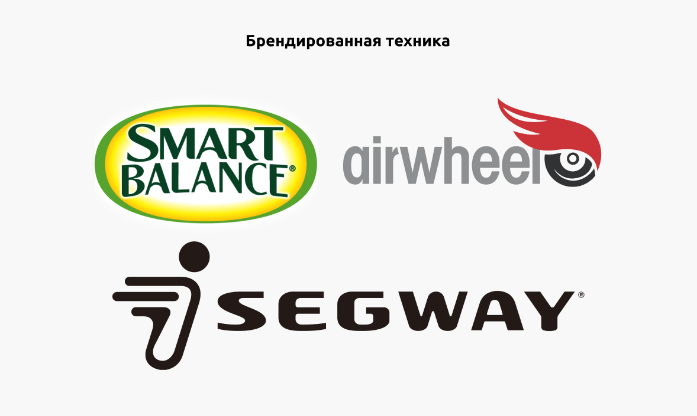

Рисунок 5 – Список брендов

Следующая секция – это секция с часто задаваемыми вопросами.

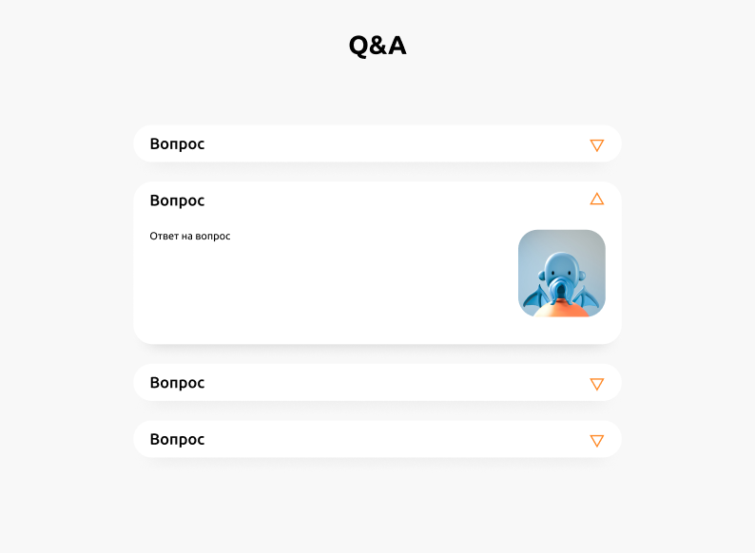

Рисунок 6 – Секция «Частые вопросы»

Макет завершается «подвалом», в котором расположена форма.

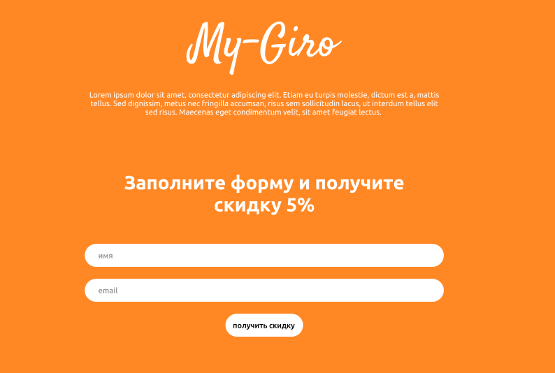

Рисунок 7 – Подвал Интернет-ресурса

# **5. Верстка веб-ресурса. Ревьюирование программного кода в соответствии с технической документацией**

1. Перевод с английского: «Сильные стороны, Слабости, Возможности, Угрозы»